**Praktijkcheck**

* Dit is een invulformulier. Lees de opdrachten goed. Beantwoord de vragen in de daarvoor bestemde vakjes.

**Onderwerp 1: Onderhoud aan procesapparatuur**

1. Kies een installatie uit en vul de tabel in:

|  |  |  |
| --- | --- | --- |
|  | **Een voorbeeld hiervan is:** | **Wie voert het uit:** |
| Mechanisch onderhoud | aandrijving bv vouw straat geleiders vervangen  lagers vervangen sierstrip | dave martin sjors wim dave |
| Elektronisch onderhoud | controleren van de plc,servo's,frequentie,etc | martin martijn |
| Regeltechnisch onderhoud | de software aanpast | martijn |
|  | | |

1. Welke meet en montagegereedschappen gebruik jij of de onderhoudsmonteur bij onderhoudswerkzaamheden aan de installatie?
2. Waar let je op als je deze gereedschappen gaat gebruiken?  
   op de veiligheid als de machine uitstaat en tegen inschakelen beveiligd is
3. Welke smeermiddelen gebruik je en wat is de functie van dit smeermiddel?

–– Alle assen en kogelbussen. Machineolie SAE 30

–– Curveschijven Molykote BR2 Plus vet

–– Curverollen Shell Gadus S3

–– Geleide-sledes THK - AFC vet

1. vet en oil om de onderdelen soepel te laten draaien en slijtage te verminderen
2. 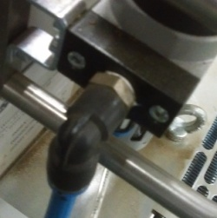Zoek op de installatie één statische afdichting en één dynamische afdichting. Noteer de plaats van deze afdichtingen op de installatie. Leg uit wat voor soort afdichting het is.  
   statische afdichting leidingen fitwerk
3. rechter kant bij de solas als je er voor staat (uitvoer vouw straat)

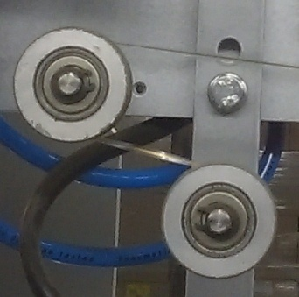dynamische afdichtingen lager

als je er voor staat bovenin in het midde

Onderwerp 2: Procesapparatuur

1. Kies een onderdeel van de installatie waar je een technische tekening van kunt maken. Maak een tekening in dwarsdoorsnede met arcering, lijnen en maten.  
        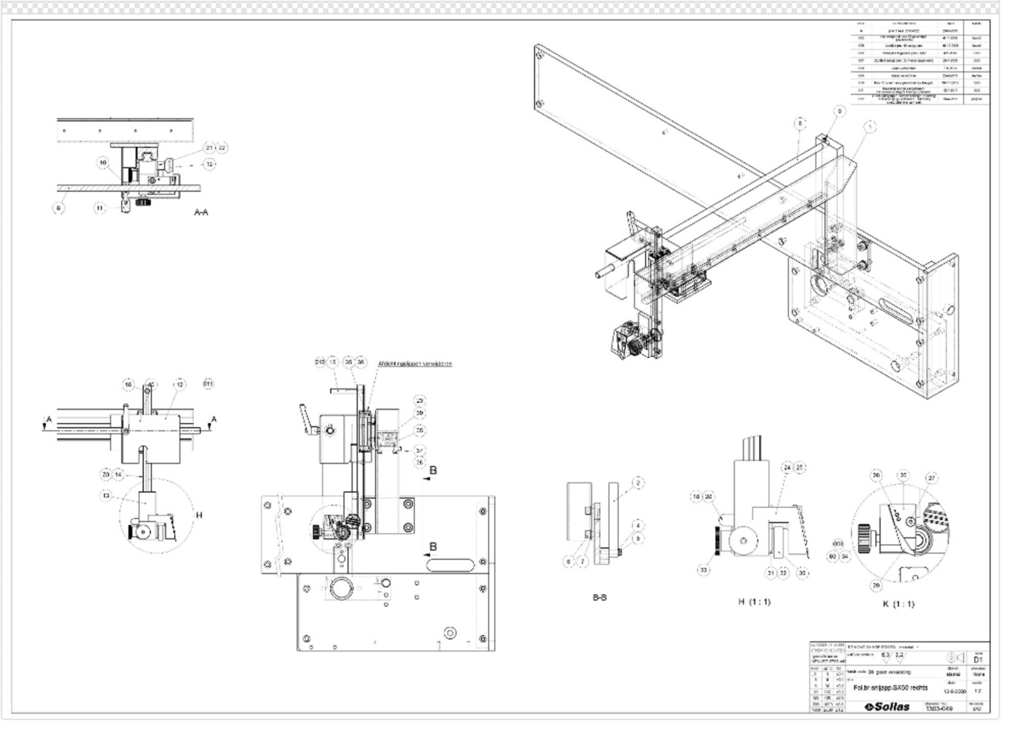
2. Geef één voorbeeld van een vaste verbinding aan de installatie. Hoe is deze vastgemaakt?  
   transportband met platen gelast.
3. Geef één voorbeeld van een losneembare verbinding aan de installatie. Hoe is deze vastgemaakt?  
   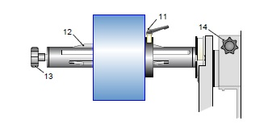
4. Nummer 11 met een hendel
5. Hoe wordt de beweging van de motor overgebracht op de installatie (wrijving, ketting,   
   tandwiel, …..?)  
   aandrijfrol op
6. Wat is de overbrengingsverhouding tussen de motor en de installatie?  
   1 op 3

**Onderwerp 3:** **Pneumatiek**

1. Geef een voorbeeld van een pneumatisch gedeelte op de machine/installatie op jouw werkplek/afdeling.
2. Wat is de functie van dit pneumatische gedeelte?  
   luchtbehandelingseenheid
3. Welk type cilinder en type ventielen kom je in het pneumatische gedeelte tegen?

Afsluiter

2 Filter/reduceereenheid

3 Beveiligingsventiel

4 Slow-startventiel

Drukbewaking

1. Kopieer het pneumatisch schema van dit gedeelte en geef op de tekening aan waar deze cilinders/ventielen zitten.  
        
2. 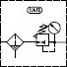
3. 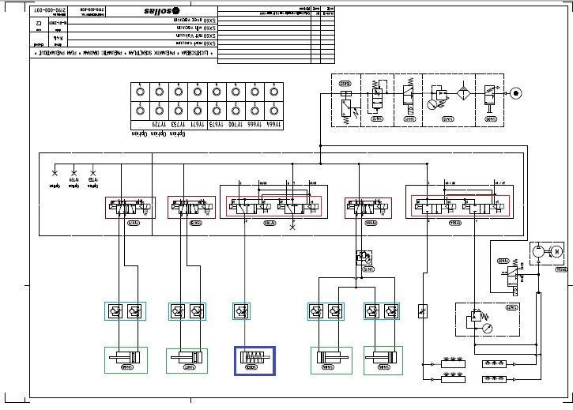lichtgroen enkelwerkende cilinder veerretour
4. Donkerblauw dubbelwerkende cilinder
5. Lichtblauw snelheid regelventiel
6. Rood elektronishe regelventiel

**Beoordeling praktijkcheck**

Laat je docent de uitwerking van de praktijkcheck nakijken

|  |  |  |
| --- | --- | --- |
| **Oordeel docent O/V** | | |
|  | **O** | **V** |
| **Onderwerp 1:** |  |  |
| **Onderwerp 2:** |  |  |
| **Onderwerp 3:** |  |  |
| Opmerking | | |
|  | | |